قواعد طراحی واسط کاربری نرم افزار مدیریت نرم افزار

این سند به منظور ایجاد یکپارچگی و استانداردسازی رابط و تجربه کاربری در پروژه‌ها تدوین شده است. کلیه اعضای تیم موظف به رعایت نکات و مقادیر ارائه شده در این راهنما هستند. این سند می‌بایست با پیشنهاد همکاران به مرور به بلوغ برسد و با حفظ یکپارچگی طراحی تنوع بیشتری در قالب و رنگ و چیدمان در خود جای دهد.

۱. قواعد کلی
الزام و نکته اصلی این سند این است که این استانداردها را باید در همان ابتدای پروژه رعایت گردد و نه پس از انجام یا پایان پروژه زیرا اعمال این قواعد، اگر از ابتدای پروژه و بصورت تدریجی در بلوغ پروژه و اپلیکیشن نباشد؛ عملا اعمال آنها در انتهای پروژه بسیار زمانبر و همراه با باگ یا محدودیت توکن در صورت حجیم شدن کد می‌شود. از این‌رو این قواعد می‌بایست در اولین خروجی نرم افزار و قالب کلی اپلیکیشن رعایت گردد.

📐 چیدمان و ساختار کلی اپلیکیشن
- بخش‌بندی/ساختاربندی ماژول‌ها: ماژول‌های اصلی اپلیکیشن در قالب Tab های جداگانه طراحی شود. اما تعداد و تعدد زبانه ها و ماژول ها نباید بسیار زیاد و گیج کننده باشد. هدف از ایجاد تب و ماژول های جداگانه علاوه بر ایجاد تفکیک کارکردها همزمان حفظ نظم، جلوگیری از شلوغی صفحه اصلی اپلیکیشن و Scroll زیاد است اما نباید تعداد زیاد ماژول ها خود باعث ایجاد سردرگمی و پیچیدگی بیشتر شود.
- راست‌چین بودن (RTL): تمامی وب‌اپلیکیشن‌ها و نسخه‌های دسکتاپ باید کاملاً راست‌چین و مطابق با استانداردهای زبان فارسی باشند.
- جایگاه سایدبار (Sidebar): سایدبار (منوی جانبی) همواره باید در سمت راست صفحه قرار گیرد.
- جایگاه و فاصله هدر (Header Padding): هدر نباید بیش از حد به بالای صفحه بچسبد یا به وسط صفحه نزدیک شود. فاصله بالای هدر یک مقدار معقول باشد. مثلا:
  - padding-top: 2.5rem !important; (معادل استاندارد اندازه ۲ تا ۳ rem)
- خوانایی و مرتب‌سازی: تمامی چیدمان‌ متون و ماژول‌ها باید کاملاً مرتب، منظم و دارای فاصله‌گذاری‌های یکدست باشند.
- استفاده از آیکون‌ها: برای تمامی عناوین، منوها و گزینه‌ها حتماً از آیکون یا فونت‌آیکون مرتبط و متناسب با موضوع یا ماژول مربوطه استفاده شود.
نمونه سایدبار یک:
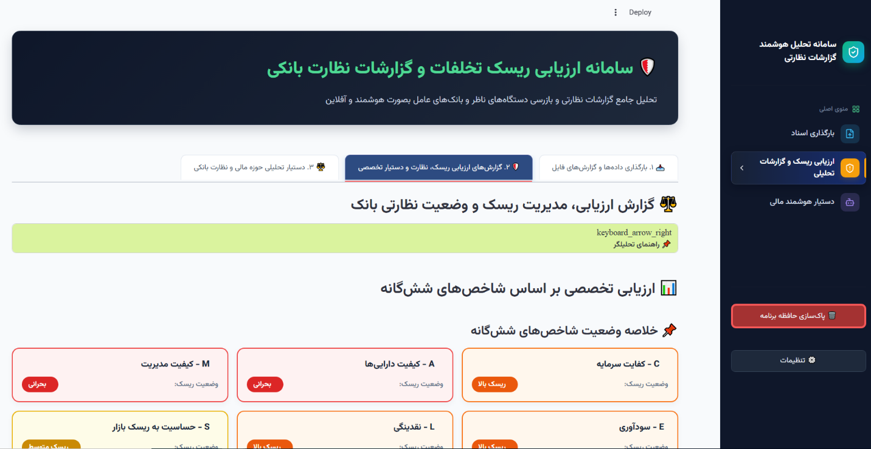
نمونه سایدبار دو:
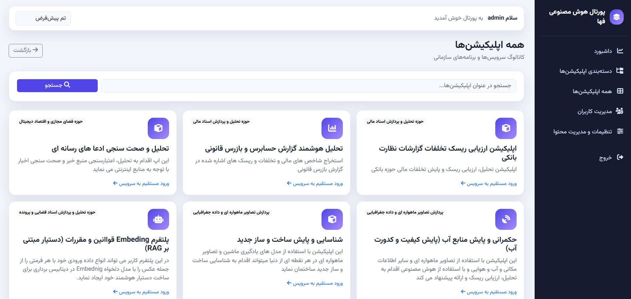

🎨 رنگ‌بندی بخش‌های مختلف

الف) هدر و سایدبار (Header & Sidebar)

در هدر اپلیکیشن سعی شود از یک عنوان کاملا مرتبط و خلاصه استفاده گردد و در صورت نیاز به به توضیحات بیشتر از یک زیر عنوان استفاده شود. همچنین در هدر سعی گردد از یک آیکون مناسب نیز استفاده شود.

نمونه:

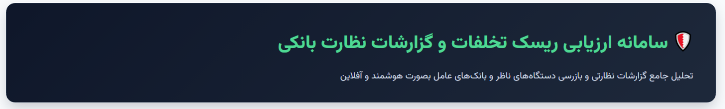
- گرادیانت پیشنهادی:
CSS
background: linear-gradient(135deg, #0f172a 0%, #1e293b 100%);
- رنگ پس‌زمینه تک‌رنگ پیشنهادی (در صورت عدم استفاده از گرادیانت):
CSS
background-color: #1e293b;
- رنگ عنوان اصلی در هدر:
CSS
color: #4ed793; /* سبز روشن/ برای هدر با پس‌زمینه سورمه‌ای */
یا یک رنک روشن سازگار با تم اپلیکیشن شما / پیش فرض عنوان متواند سفید یا خاکستری روشن باشد

ب) دکمه‌ها (Buttons)
- قاعده کلی: رنگ پس‌زمینه و فونت دکمه باید دارای کنتراست (تضاد) بالا باشند (متن روشن برای دکمه‌های تیره و متن تیره برای دکمه‌های روشن).
- الگوی پیشنهادی (نمونه برای دکمه قرمز/هشدار):
CSS
background-color: #a43232 !important;
border: 4px solid #f65858 !important;
color: #ffffff; /* متن سفید */
- سایر دکمه‌ها (سبز، زرد و...) نیز باید دقیقاً بر اساس همین الگوی کنتراست و حاشیه متناسب پیاده‌سازی شوند.

ج) باکس‌های راهنما و اعلان‌ها (Info / Help Boxes)
کلیه بخش‌ها، ماژول‌ها، کارت‌ها، نمودارها و حتی عنوان و محور گراف، نمودار و تصاویر باید از معادل فارسی خوانا و قابل فهم کاربر نهایی با فونت فارسی و اندازه مناسب استفاده گردد. اگر راهنما طولانی و یا بصورت چندین سرفصل است حتما از bullets استفاده گردد.
بسته به چیدمان و نیاز پروژه می‌توانید از یکی از دو ترکیب رنگی زیر استفاده کنید:
- ترکیب سبز روشن:
  - پس‌زمینه: background-color: #daf39e;
  - رنگ فونت: color: #000000; (مشکی)
- ترکیب آبی کم‌رنگ:
  - پس‌زمینه: background-color: rgba(28, 131, 255, 0.1);
  - رنگ فونت: color: #0054A3; (آبی پررنگ)

د) کارت‌ها (Cards)
- استفاده از آیکون: در کارت‌ها حتماً از آیکون مرتبط و متناسب با داده‌ها استفاده شود.
- رنگ‌بندی پویا: در صورت موضوعیت، رنگ کارت‌ها باید به صورت شرطی و پویا (مثلاً بر اساس وضعیت سیستم یا داده یا ریسک) تغییر کند (حالت Conditional Formatting).
- حالت ثابت: در صورتی که تغییر وضعیت/شرط موضوعیت نداشته باشد، رنگ و آیکون کارت ثابت باقی می‌ماند.
همواره در ارائه نتایج می بایست عموماً ابتدا المان‌های کلی مثل کارت، نمایش داده شود و پس از آن نمودارهای کلی و سپس جداول و سایر جزییات. متن یا جمع بندی خروجی متناسب با نوع کاربرد و مساله میتوان در بخش مناسب قرار گیرد. کار این شاخص ها که بصورت کارت یا پروفایل ارائه می گردد آگاه کردن کاربر از وضعیت کلی یا نتیجه عملیات آن کارکرد یا ماژول است.

📝 سایر نکات تکمیلی ظاهری
- قانون طلایی کنتراست (تضاد رنگی): همواره رنگ فونت متن باید با رنگ پس‌زمینه (Background) در تضاد کامل باشد.
  - پس‌زمینه تیره $\rightarrow$ رنگ فونت روشن (مثلاً سفید #ffffff)
  - پس‌زمینه روشن $\rightarrow$ رنگ فونت تیره
- فونت استاندارد: تمامی متون باید فارسی، کاملاً خوانا و با اندازه‌گیری استاندارد باشند.
  - فونت پیشنهادی و استاندارد برای وب/اپلیکیشن: Vazirmatn (وزیرمتن), B Nazanin , ...
- امکان گزارش گیری و دانلود فایل و خروجی: در نرم افزارها باید متناسب با نیاز کاربر امکان دانلود و خروجی فایل در قالب های مناسب مانند Word، Pdf یا اکسل وجود داشته باشد. همچنین قواعد کلی چیدمان و رنگ بندی نیز در خروجی‌ها نیز کاملا رعایت گردد (فونت، چیدمان و رنگ و آیکون).
- نکته کلیدی: همواره در مازول های مختلف یکسری شاخص توصیف کلی وضعیت و نتیجه انجام کار و خروجی وجود داشته باشد و کاربر متوجه نتیجه عملیات گردد. مثلا اگر ماژول خوانش فایل یا بارگذاری داده است، کارت های موفقیت آمیز بودن خوانش، تعداد فایل/شیت ها بارگذاری شده، و سایر شاخص ها مرتبط با این فرایند. اگر خروجی مرتبط یک ماژول کارکردی و عملیات اصلی سامانه است مثلا ارزیابی ریسک یک موضوع: کارت وضعیت ریسک بالا/پایین/متوسط یا سایر شاخص های کسب و کار مرتبط با آن موضوع و همچنین اگر موضوعیت دارد علاوه بر شاخص ها و جداول یک توضیح یا خروجی جمع بندی خلاصه مدل هوش مصنوعی که جمع بندی کلی موضوع را برای کاربر مشخص نماید ارائه گردد.

📐 ملاحظات فنی (این قسمت در صورت نیاز در آینده تکمیل می گردد)
همواره سعی شود در صورت حجم زیاد پردازش از ساختار پردازش موازی، ایجاد صف پردازش و API های متنوع و چرخشی در صورت موضوعیت استفاده گردد. همچنین در صورت موضوعیت، صلاحدید یا الزام در مقیاس پذیری پردازش ها، از پایگاه داده مناسب جهت مدیریت پردازش های سمت بک اند و دیتابیس استفاده گردد.

